COOLINK系统数据库部署方案说明
- 编写说明
由于COOLINK系统将会采用新的存贮模式，对于数据库的部署实施人员而言，需要根
据具体情况部署新的存储模式，同时建立并维护全文检索索引。

- 权限
第1步：DBA授以常用的CONNECT、RESOURCE角色
第2步：由于在部署的脚本文件中使用了“EXECUTE IMMEDIATE sql”，需要DBA显示的授予一些权限：
（1）GRANT CREATE ANY TABLE TO “user”
（2）GRANT drop ANY TABLE TO “user”
（3）GRANT CREATE ANY TRIGGER TO “user”
（4）GRANT CREATE ANY INDEX to “user”
（5）GRANT DELETE ANY TABLE to “user”
（参考文档：http://www.dbaroad.com/archives/2009/03/procedure-role.html）

三、部署流程
如下图所示：
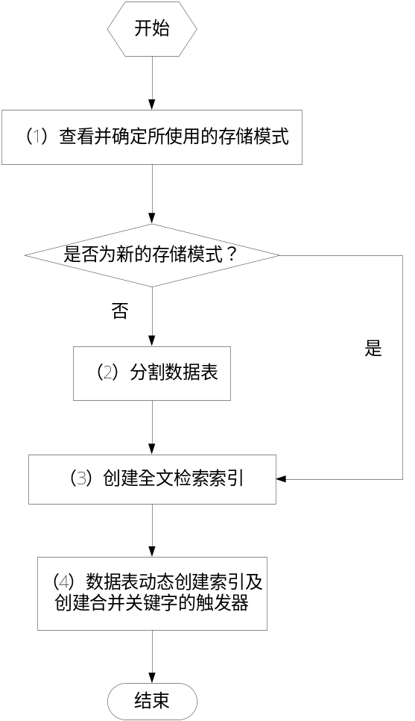
图1 部署流程
- 部署步骤详细说明
- 查看并确定所使用的存储模式
如果在用户的表空间中存在Sring_value,Binary_value,Long_value,Double_value,
Date_value,Boolean_value,Path_value,Reference_value,Text_value等9个表，并且不存在S_*,I_*, L_*,F_*,D_*,B_*,P_*,R_*,T_*等数据表，则可以断定该表空间使用的是旧存储模式，需要（2）分割数据表。如果存在了S_*,I_*, L_*,F_*,D_*,B_*,P_*,R_*,T_*等数据表则说明该表空间采用的是新存储模式。

- 分割数据表
在“分割数据表”文件夹下有一个sql脚本文件Horizontal_Cut_Tabless.sql,直接运行该脚本文件即可完成对以前数据库中*_value表的划分。该脚本运行的结果在PL/SQL的OUTPUT中显示（如果出现total created xx subtables 则说明划分正常），另外也可以在用户的表空间中查看是否出现了S_*,I_*, L_*,F_*,D_*,B_*,P_*,R_*,T_*等数据表进行判断。

- 创建全文检索索引
在“创建全文检索”文件夹下有若干脚本文件，按如下顺序执行。注意，第7步需要手动创建新job，根据具体情况配置job参数（即运行时间和调用存储过程名称），但不能直接运行脚本。
第1步：运行“创建用于全文检索的search表.sql”脚本。
第2步：运行“dfn_clobreplace.sql”。
第3步：运行“merge value in S_ tables.sql”和“merge value in S_ tables.sql”两个脚本。
第4步：运行“build trigers on S_ tables.sql”和“build trigers on T_ tables.sql”两个脚本。
第5步：创建全文检索索引。如“build full_text_idx on search.sql”所示。可直接运行该脚本。
第6步：分别运行“全文检索索引优化.sql”和“全文检索索引同步.sql”两个脚本，建立“search_clear”和“search_sync”两个存储过程，用于索引的同步和优化。
第7步：创建两个JOB，分别调用“search_clear”和“search_sync”两个存储过程。参考“job for optimize full_text_idx.sql”和“job for updating full_text_idx.sql”两个脚本。

（4） 创建索引和全文检索需要的触发器
在“数据表动态创建索引及创建合并关键字的触发器”文件夹下有若干脚本文件，顺序执行这些脚本创建三个存储过程，并创建三个job调用这三个过程。
第1步：运行“create_index.sql”，创建create_index存储过程。
第2步：运行“create_trigger_S.sql”，创建create_trigger_S存储过程。
第3步：运行“create_trigger_T.sql”，创建create_trigger_T存储过程。
第4步：创建3个JOB，根据具体情况配置job运行时间，时间间隔均为1分钟，分别调用以上3个存储过程。创建job的参数设置请参见（3）中第7步的两个job相关的sql文件。

